

Domaine A.F Gros Vosne Romanée aux Réas

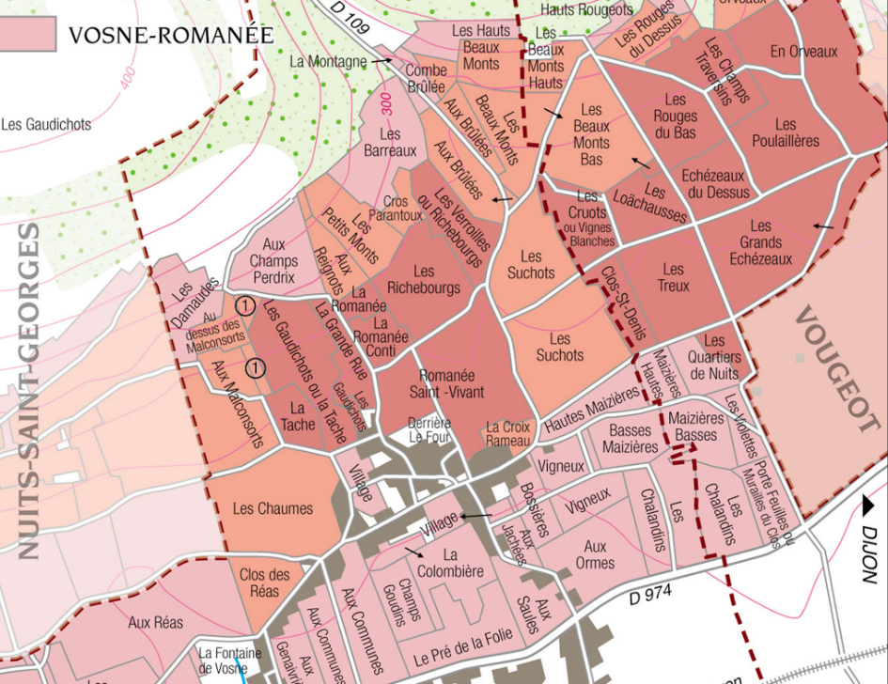
Vinification
Pour le processus de vinification, nous utilisons des cuves en acier en béton émaillé et des cuves en bois. Une macération à froid (5 ° C) est effectuée pendant environ 3-5 jours pour extraire la saveur et la couleur. Pendant ce temps, nous pratiquons un léger remontage pour maintenir un bon contact entre les parties solides et liquides. Après 5 jours, les cuves sont chauffées jusqu'à 25-30 ° C pendant plus de 10 jours. Le bois pour les fûts de chêne provient principalement des forêts du Chatillonais et de Fontainebleau. Ce vin est vieilli en moyenne 18 mois (50 % de barriques neuves pour le Vosne Romanée aux Réas).

Dégustation
Couleur profonde oscillant entre le pourpre et le violet, sombre et lumineuse. Ce vin développe des arômes de violette et de petits fruits rouges (griotte, cassis). Quand il est plus vieux, il évolue sur des arômes de broussailles, de feuilles tombées, de truffe devant des notes animales. En bouche, il a une structure riche, tandis que ses tanins sont néanmoins délicats. L'acidité et la texture sont harmonieusement équilibrées, avec une touche de réglisse en finale.

100% Pinot Noir
Notre parcelle de 1.6 Ha se situe juste à côté du Clos des Réas sur la commune de Vosne Romanée, en Côte de Nuits. Replantée pour moitié en 2000 et l’autre partie en 2007.
Les sols se composent de calcaires, de marnes à texture fine et d’argiles.
Gestion traditionnelle des vignobles basée sur les principes de durabilité. Nous pratiquons une taille sélective, ainsi qu’un effeuillage et une récolte en vert au besoin, et au labour des sols. Les raisins, une fois coupés, sont ramenés à la cave en moins de 30 minutes pour conserver leur fraîcheur. Récolte 100% manuelle

